

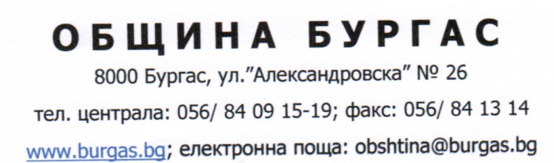


ЛЯТНА IT АКАДЕМИЯ 2018
Разпределение на учениците по стаи
Стая № 108
№ | Вх.№ | Клас
1 | У119 | 5
2 | У140 | 5
3 | У141 | 5
4 | У145 | 5
5 | У147 | 5
6 | У152 | 5
7 | У155 | 5
8 | У29 | 6
9 | У31 | 6
10 | У36 | 6
11 | У46 | 6
12 | У53 | 6
13 | У55 | 6
14 | У74 | 6
15 | У82 | 9
16 | У83 | 9
17 | У84 | 9
18 | У85 | 9
19 | У88 | 9
20 | У97 | 9
21 | У113 | 9
22 | У124 | 9
23 | У125 | 9
24 | У138 | 9
25 | У139 | 9
26 | У149 | 9

